Суть: через телеграм-бота руководитель будет добавлять задания с их описанием. после этого задачи будут появляться в веб-приложении, где сотрудники смогут выбрать, за какое задание взяться. затем выбранная задача будет переходить из статуса "не выполнено" в статус "в процессе" с указанием имени сотрудника. после завершения работы сотрудник прикрепит файл с выполненным заданием на странице задачи, и ее статус изменится на "выполнено". после этого задача исчезнет из общего списка и переместится в профиль сотрудника.

Интерфейс телеграм-бота
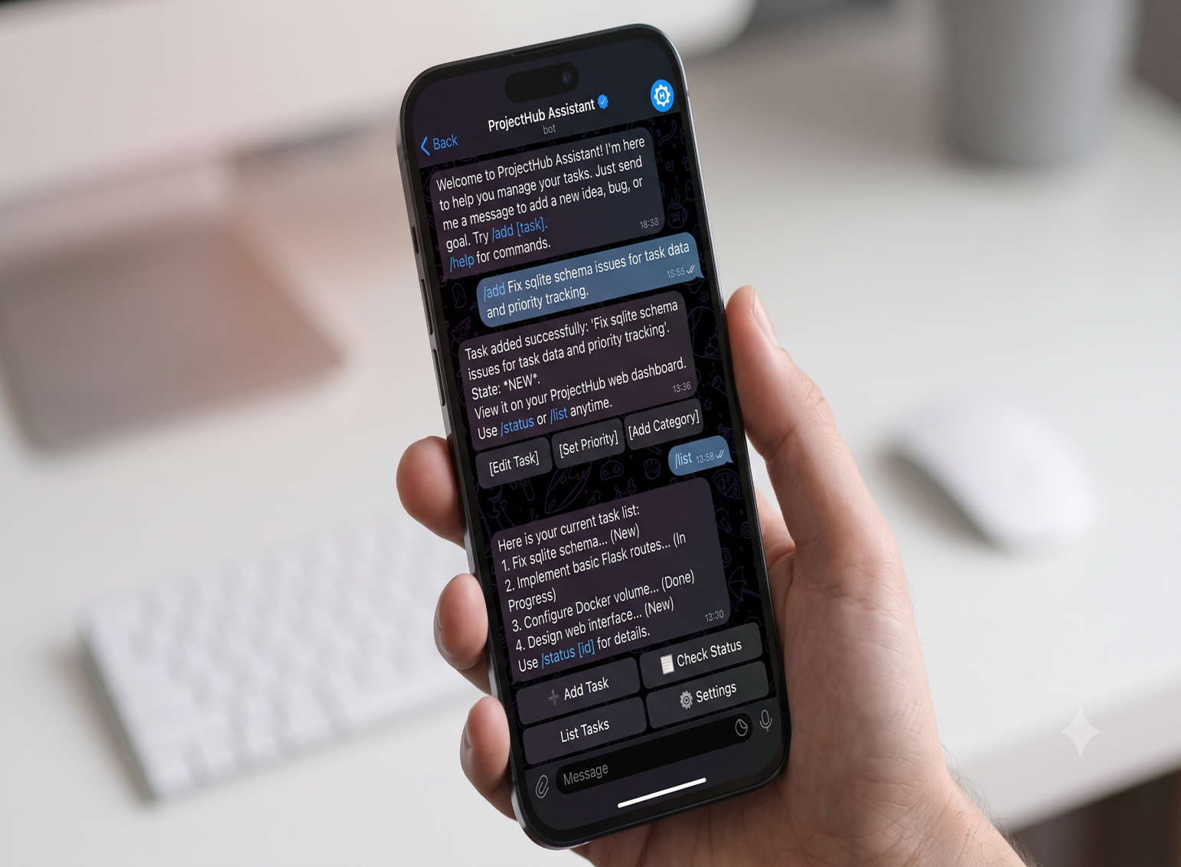

Руководитель видет 4 кнопки это добавить задачу просмотреть её статус просмотреть список задач а также настройки
Интерфейс веб-приложения
Сотрудник видеть название задачи и её описание затем можете перейти к сьраничке задания где можно узнать более подробно про саму задачу и затем прикрепить выполненое задания и отправить
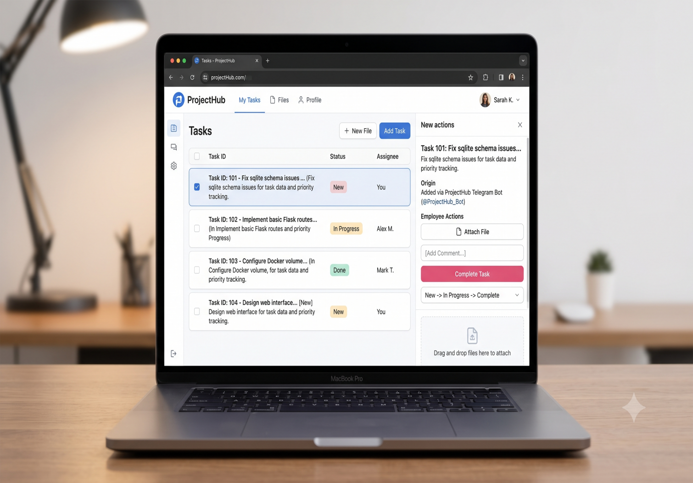

Страницы
Регистрация/Вход
Главная страница с задачами
Страница задания
Страница Профиля
Страница Настройки

